競品 SENSOR BOARD
電路專題分析報告
(含完整電路方塊圖與原理說明)
—— 雙通道類比訊號調理 + 比較器架構 ——
來源料件: SENSOR BOARD_251104.pdf (Rev. 2025-11-04)
葉輪磁鐵配置: 兩磁鐵相隔 180° (對稱)
感測器配置: MR1 與 MR2 機械夾角 135°
感測元件: HKD0823 × 2 | OP: MCP6044 × 2 | 比較器: MCP6541 × 2
本報告專注於競品電路解析,並於每章節附上對應方塊圖
日期: 2026-05-26

圖表索引
- 圖一 競品 SENSOR BOARD 整體系統方塊圖 .......... 第 1 節
- 圖二 MR1 通道 (U3A/U3B/U3C/U3D) 詳細訊號流 ..... 第 4 節
- 圖三 MR2 通道 (U1A/U1B/U1C/U1D) 詳細訊號流 ..... 第 5 節
- 圖四 葉輪磁鐵 180° + 感測器 135° 幾何與相位推導 .. 第 8 節
- 圖五 MCU 軟體動作方式 — 五策略總覽流程圖 ........ 第 9 節

0. 前言與配置說明
本報告以競品「SENSOR BOARD_251104」之原理圖為依據,結合 ChatGPT 已先期整理之訊號鏈結構,專注解析該競品電路之每一級設計、運作公式、以及對應之 MCU 軟體可能採取的動作方式。為提升閱讀效率與圖文一致性,每一節皆嵌入對應之電路方塊圖,並於圖後緊接「圖文原理說明」段落。
【配置確認】葉輪上兩個磁鐵相隔 180° (機械對稱);感測板上 MR1 與 MR2 兩顆 HKD0823 之機械夾角為 135°。此配置在電氣域上實際形成 90° 正交 (Quadrature) 訊號關係,可用 Timer Encoder Mode 直接硬體解碼。

1. 整體電路架構
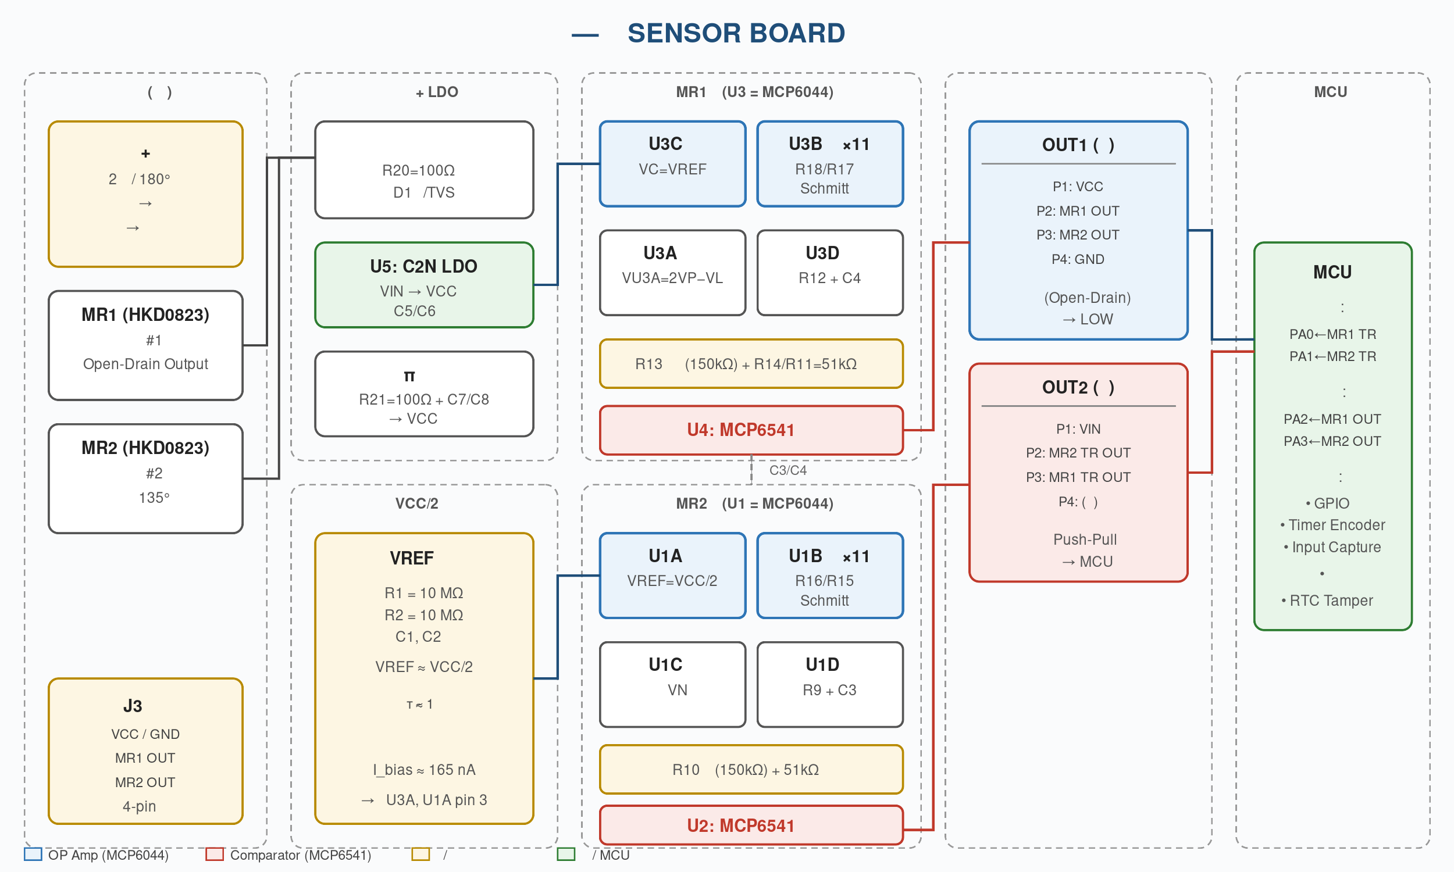
圖一 競品 SENSOR BOARD 整體系統方塊圖 (七大功能區)

1.1 圖一原理說明
如圖一所示,競品電路可清楚分為七個功能區:
- 機械感測部 (感測子板):安裝 2 顆 HKD0823 與 J3 對外接頭,提供 MR1 OUT / MR2 OUT 兩條原始訊號
- 電源保護 + LDO:VIN 經 R20 限流、D1 保護 → U5 (C2N LDO) → π 型輸出濾波 (R21+C7/C8) 產生穩定 VCC
- VCC/2 虛擬地網路:R1、R2 (10MΩ) 與 C1、C2 形成秒級時間常數的中點偏壓 VREF
- MR1 通道:由 U3 (MCP6044 四 OP) 之 U3A/U3B/U3C/U3D 構成放大、緩衝、鏡射、補償四級
- MR2 通道:對稱結構,由 U1 (MCP6044 四 OP) 之 U1A/U1B/U1C/U1D 完成相同功能
- 輸出接頭:OUT1 (原始霍爾) 與 OUT2 (比較器整形) 兩條並行的輸出路徑
- MCU 介接:MCU 可選用 2~4 隻 GPIO,搭配 EXTI、Timer Encoder、Input Capture、或 RTC Tamper 等多種接收方式
整體訊號方向:原始 MR1/MR2 OUT 從感測子板透過 J3 進入母板,經放大、補償、跨通道耦合後,由 U2/U4 比較器整形成 MR1/MR2 TR OUT。OUT1 與 OUT2 兩組接頭並行輸出,MCU 可依應用需求自行選擇使用哪一組,或同時使用做冗餘自診斷。

1.2 接頭定義
接頭 | Pin 1 | Pin 2 | Pin 3 | Pin 4 / 備註
J3 (感測子板出) | VCC | MR2 OUT | MR1 OUT | GND → 4-pin 排線至母板
OUT1 (母板) | VCC | MR1 OUT | MR2 OUT | GND → 「原始霍爾旁路」
OUT2 (母板) | VIN | MR2 TR OUT | MR1 TR OUT | (預留) → 「比較器整形」

OUT1 與 OUT2 雙重輸出是競品最具彈性之設計:給予下游 MCU「原始 vs 整形」的雙路訊號,可實作冗餘比對、自診斷、容錯切換等多種高階功能。

2. 電源與保護電路

2.1 輸入保護鏈
VIN 進入電路後,首先經過 R20 (100Ω) 串聯電阻,搭配 C5、C6 對 GND 之輸入濾波,並由 D1 提供反接/過壓保護。R19 標示為 NC (Not Connected),為設計留用之選項位置。
輸入低通: f_c_in ≈ 1 / (2π · R20 · (C5 + C6))
R20 之串聯阻抗在突波湧入時提供限流,確保 D1 不致燒毀;在穩態時 100Ω 對 LDO 之輸入電流壓降微小可忽略。

2.2 U5: C2N LDO
U5 為 C2N 系列 LDO,將 VIN 穩壓為 VCC。
VCC = LDO(VIN) 典型: VCC ≈ 3.3 V 或 2.5 V
LDO 輸出側經 R21 (100Ω) 再進入 C7、C8 形成「π 型輸出濾波」,進一步抑制 LDO 高頻紋波,並降低開關雜訊回饋至類比參考電壓網路。

2.3 D1 保護元件研判
D1 由原理圖之三角形符號搭配 C5/C6 之並接位置研判,功能可能為:
- 反接二極體 (Schottky):防止 VIN 反接時逆向電流燒毀 LDO
- TVS 二極體:對突波/ESD 嵌位保護 (Clamp)
- 齊納二極體:過壓保護,限制 LDO 輸入不超過耐壓
最可能為 TVS / Zener 嵌位保護。

3. VCC/2 虛擬地網路

3.1 為何需要虛擬地
MCP6044 為單電源運算放大器,所有訊號必須在 GND ~ VCC 範圍內擺動。為了將「磁鐵接近/遠離」這兩種狀態 (在 MR OUT 上呈現為 HIGH/LOW 差值) 視為「以中點為參考的正負擺動」,電路必須建立一個 VCC/2 虛擬地參考。

3.2 偏壓網路結構
競品於 U3A 之 Pin 3 (非反相端) 透過 R1 = 10 MΩ + C1、R2 = 10 MΩ + C2 之高阻抗網路建立中點:
VREF = VCC · R2 / (R1 + R2) ≈ VCC / 2 (R1 = R2 = 10 MΩ)
- 功耗極低:I_bias ≈ VCC/(R1+R2) = 3.3V/20MΩ ≈ 165 nA,可忽略
- 與 OP Amp 高輸入阻抗匹配 (MCP6044 輸入阻抗 ≈ 10¹³ Ω)
- 可由 C1、C2 自由設定時間常數,讓 VREF 既穩定又能對快速邊緣動態響應

3.3 時間常數設計
τ_VREF = (R1 ∥ R2) · C_eq = 5MΩ · (C1 + C2)
若 C1 = C2 = 100 nF: τ_VREF = 5MΩ × 200nF = 1 秒
⚠ 設計考量:此「秒級」時間常數使上電後 VREF 需數秒方達穩態,期間訊號可能誤觸發。MCU 韌體應加入「上電 ignore 期」(典型 3~5 秒) 後再啟用計數。

4. MR1 通道 — U3A / U3B / U3C / U3D 詳解
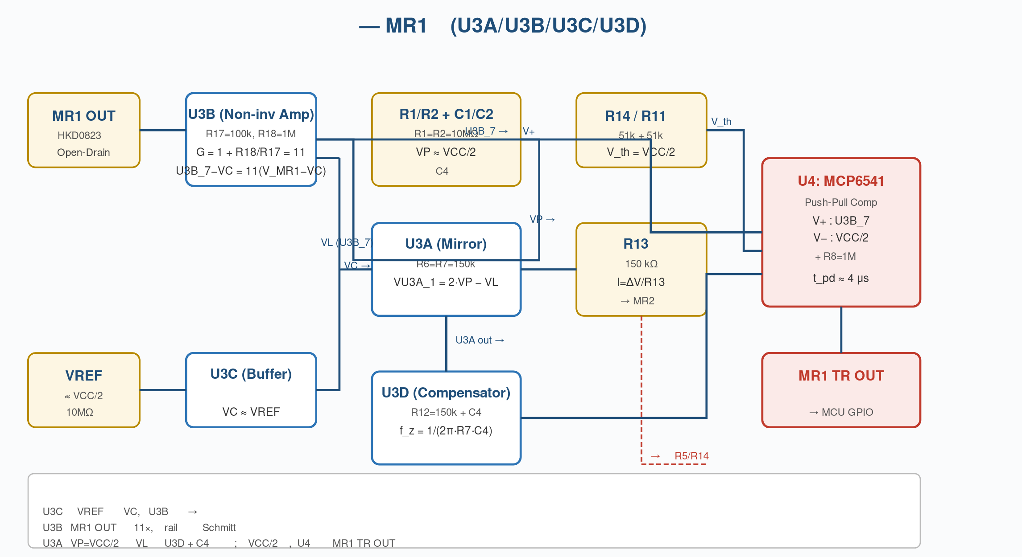
圖二 MR1 通道訊號流 — 緩衝 → 放大 → 鏡射 → 補償 → 比較器整形

4.1 圖二原理說明
如圖二所示,MR1 通道由 4 個 OP 階段加上 1 個比較器構成完整訊號鏈:
- 入口 (MR1 OUT):來自 HKD0823 之 Open-Drain 訊號,以 VC (低阻參考) 為基準擺動
- U3C — VREF 緩衝:將高阻 VREF 緩衝為低阻 VC,供 U3B 之 R17 反相端使用
- U3B — 同相放大:以 VC 為中心對 MR1 訊號放大 11 倍 → U3B_7
- U3A — 反相鏡射:以 VP=VCC/2 為對稱軸對 VL 反相,產生互補訊號
- U3D — 動態補償:R12 + C4 提供高頻零點,讓邊緣加速
- R13/R14/R11 — 加權注入與分壓:R13 將 U3B 輸出加權注入 MR2 通道;R14、R11 各 51kΩ 分壓出 VCC/2 比較門檻
- U4 (MCP6541) — 比較器整形:V+ 為 U3B_7,V− 為 VCC/2,輸出 MR1 TR OUT 經 R8 (1MΩ) 弱拉升

4.2 U3C:VREF 緩衝器
U3C 配置為單位增益緩衝器 (Voltage Follower)。輸入端取自高阻抗 VREF,輸出 VC 為低阻抗,供 U3B 之 R17 反相端參考使用。
VC = VU3C_OUT ≈ VU3C_IN ≈ VREF
核心價值:避免 R17 (100kΩ) 與 R18 (1MΩ) 的小電流直接拉動 10MΩ 級的 VREF 節點,造成中點波動。

4.3 U3B:同相放大 ×11
V+ (pin 5) 接 MR1 OUT;V− (pin 6) 經 R17 (100kΩ) 至 VC、且回授 R18 (1MΩ) 自 pin 7。
VU3B_7 = VC + (1 + R18/R17) · (V_MR1 − VC)
= VC + 11 · (V_MR1 − VC)
實際效應:若 MR1 OUT 為 0~VCC 數位方波,經 ×11 後將遠超 VCC 軌,MCP6044 之 rail-to-rail 輸出實際只能箝制在 VCC 與 GND 間。U3B 並非真正的「線性放大」,而是「強力 Schmitt 整形」。

4.4 U3A:反相鏡射
V+ 接 VP (VCC/2);V− 經 R7 (150kΩ) 接 VL;輸出經 R6 (150kΩ) 回授至 V−。
以 KCL @ V−,且 V− = V+ = VP:
(VL − VP)/R7 = (VP − VU3A_1)/R6
R6 = R7 ⇒ VU3A_1 = 2·VP − VL
此即以 VP 為對稱軸的反相鏡射器。當 VL 高於 VP,VU3A_1 即低於 VP;反之亦然,形成完美互補訊號。

4.5 U3D:動態補償
U3D 搭配 R12 (150kΩ) 與 C4 構成具動態零點之反相補償級。
低頻 (s = 0): VU3D_14 ≈ 2·VX − VA (純反相)
含 C4 動態項: VU3D_14 ≈ 2·VX − VA − R · C4 · d(VA − VX)/dt
零點頻率: f_z = 1 / (2π · R7 · C4)
此設計讓快速磁鐵通過 (邊緣) 瞬間獲得額外增益,加速比較器穿越門檻,降低訊號抖動。

5. MR2 通道 — U1A / U1B / U1C / U1D 詳解
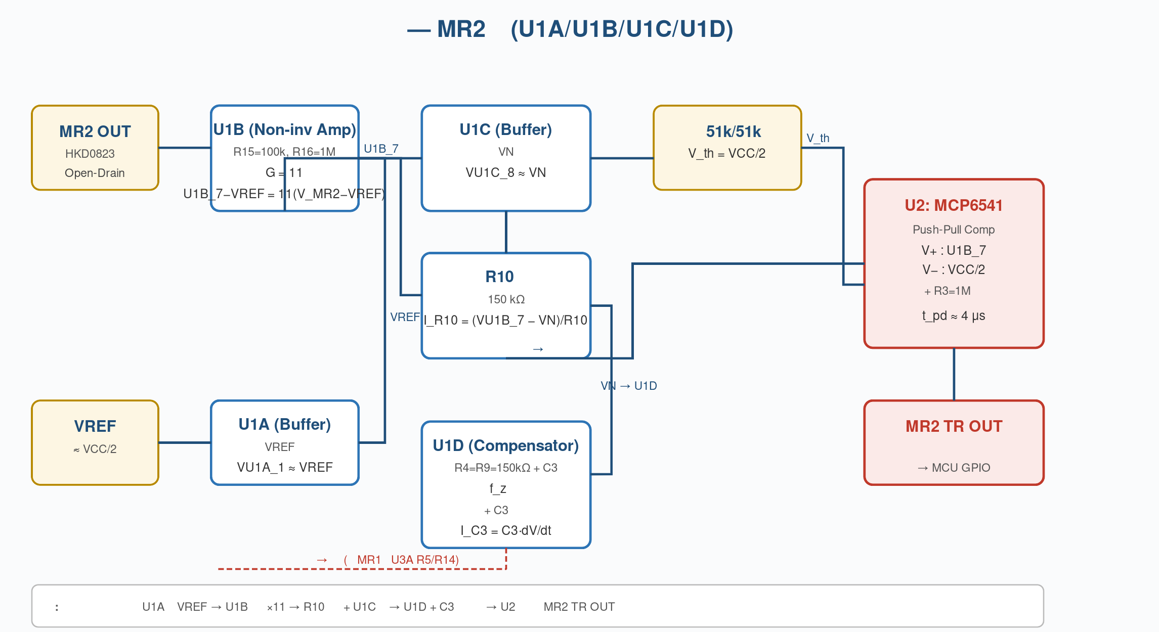
圖三 MR2 通道訊號流 — 對稱於 MR1,差異在 U1C 之緩衝角色與 C3 跨通道耦合

5.1 圖三原理說明
MR2 通道與 MR1 通道結構對稱,差異點在於 U1C 之角色 (節點緩衝) 與 U1D + C3 之跨通道耦合。
- U1A:VREF 緩衝 (對應 MR1 之 U3C)
- U1B:同相放大 ×11 (對應 U3B)
- U1C:VN 節點緩衝 (本通道特有,降低後級對前級之負載影響)
- U1D + C3:反相補償 + 跨通道耦合 → 將訊號饋送回 MR1 通道,形成差動結構
- R10:加權注入 (對應 R13)
- U2 (MCP6541):比較器整形,輸出 MR2 TR OUT 經 R3 (1MΩ) 弱拉升

5.2 U1A / U1B
VU1A_1 ≈ VREF ≈ VCC / 2
VU1B_7 − VREF = 11 · (V_MR2 − VREF)
與 MR1 通道之 U3C / U3B 完全對稱。

5.3 U1C:後級節點緩衝
U1C 配置為單位增益緩衝,將後級加權節點 VN 之高阻抗訊號緩衝為低阻抗:
VU1C_8 ≈ VN
此緩衝可隔離後級比較器之輸入阻抗變化,避免影響前級加權平衡。

5.4 U1D + C3:反相補償 + 跨通道耦合
U1D 搭配 R4、R9 (各 150kΩ) 與 C3 構成補償級。C3 將 U1B 輸出耦合至 MR1 通道之 R5/R14 節點,構成跨通道交叉耦合:
I_C3 = C3 · d(VU1B_7 − V_node) / dt
此跨通道結構是競品最具特色之雜訊抑制機制,於第 7 節詳述。

6. 比較器 U2 / U4 — 數位整形與輸出

6.1 MCP6541 元件特性
- 供電電壓: 1.6 V ~ 5.5 V (相容 MCP6044 工作電壓)
- 傳遞延遲 t_pd: 約 4 μs (典型),足以涵蓋 < 1 kHz 之水表訊號頻寬
- 輸出推挽 (push-pull): 可直接驅動 CMOS 邏輯,無需外部上拉
- 極低靜態電流: 約 600 nA,適合電池供電應用
- 輸入軌至軌: 比較電壓可取 GND~VCC 全範圍

6.2 門檻計算
V_th = VCC · R11 / (R14 + R11) = VCC · 51k/(51k+51k) = VCC/2
MR1 TR OUT = HIGH if VU3B_7 > VCC/2
MR1 TR OUT = LOW if VU3B_7 < VCC/2
MR2 通道之 U2 配置完全相同,輸出 MR2 TR OUT。比較門檻設於 VCC/2,正好與虛擬地中心一致,使「以中點為對稱」之訊號擺動可精準轉成數位邏輯。

6.3 為何要在 HKD0823 之後再加比較器
- 驅動能力強化:HKD0823 為 Open-Drain (數 mA 級),MCP6541 為 push-pull (數十 mA 級),可直接驅動長線負載與 MCU GPIO 無需 pull-up
- 噪聲免疫力提升:經 11 倍類比放大 + 跨通道耦合後,共模噪聲已大幅衰減,比較器輸出更乾淨
- 邊緣陡度提升:rail-to-rail 比較器之輸出邊緣 < 1 μs,優於 HKD0823 之數 μs 級邊緣
- 門檻可微調:透過 R14/R11 之分壓比可將比較門檻偏離 VCC/2,提供「不對稱遲滯」之彈性

7. 跨通道耦合 (C3 / C4) — 差動雜訊抑制

7.1 共模雜訊問題
水表通常安裝於管路上,離 MCU 主板有一段距離。連接電纜易受下列共模雜訊影響:
- 電源回流雜訊 (Ground bounce)
- 附近電動閥、馬達、變頻器之輻射干擾
- 電纜本身的天線效應 (50/60 Hz 共模)
- ESD / EFT 等暫態事件
這些雜訊以「同向、同振幅」的方式同時出現在 MR1、MR2 兩通道。差動式架構能將共模成分抵消。

7.2 C3/C4 差動耦合機制
C3 將 U1B 輸出耦合至 MR1 通道之節點;C4 將 MR1 通道之 VL 耦合至 U3A 之 VP。兩條跨通道路徑共同構成差動效應:
V_signal (差模) = (V_MR1_amp − V_MR2_amp) / 2
V_noise (共模) = (V_MR1_amp + V_MR2_amp) / 2 → 被抵消
典型抑制比 (CMRR @ 1kHz) 可達 20~40 dB,意即雜訊振幅可衰減至 1/10 ~ 1/100。

7.3 動態前饋
ΔVP(t) ≈ C4 / (C1 + C2 + C4) · ΔVL(t) (高頻)
MR1 邊緣到來時 VP 暫時被拉動,使 U3A 輸出產生瞬間尖峰,加速比較器穿越門檻。

7.4 製造與一致性考量
跨通道耦合對 C3、C4 之容值匹配高度敏感。若兩顆電容容差 ±10%,CMRR 將下降約 6 dB。建議:
- 選用同批號 (Same lot) 之高精度 X7R (±5%) 或 C0G (±2%) 電容
- C3、C4 之 PCB layout 對稱、走線等長
- 可考慮加入測試點,於成品階段量測 CMRR 並挑選

8. 磁鐵 180° + 感測器 135° 配置之訊號特性
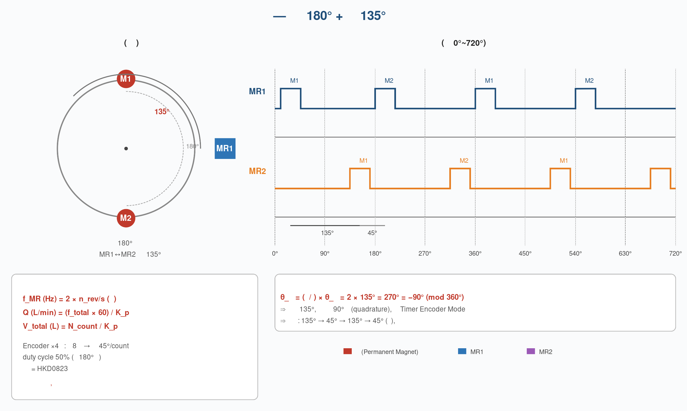
圖四 葉輪磁鐵 180° + 感測器 135° 之幾何配置與電氣相位推導

8.1 圖四原理說明
圖四左半部為機械幾何示意:葉輪上 M1、M2 兩磁鐵以 180° 對稱配置;感測板上 MR1、MR2 兩感測器之機械夾角為 135°。右半部為對應的脈衝時序圖。
由於每轉產生 2 個脈衝 (來自兩磁鐵),且 180° 對稱,因此每路感測器之 duty cycle 為 50%。但兩路訊號之相位差由感測器物理夾角決定。

8.2 機械相位 ↔ 電氣相位
以「兩個連續同名邊緣」定義為一個電氣週期:
1 電氣週期 = 180° 機械角
⇒ 1° 機械 = 2° 電氣
因此 MR1 與 MR2 之機械夾角 135° 換算為電氣相位:
θ_電氣 = 2 × 135° = 270° (等效於 −90°)
關鍵結論:「磁鐵 180° + 感測器 135°」配置,實際在電氣上形成 90° 正交 (Quadrature) 訊號 (僅方向定義相反於 45° 配置)。Timer Encoder Mode 仍可直接硬體解碼,僅需軟體層於出廠校正時鎖定一次 DIR bit 方向定義即可。

8.3 連續邊緣時序
由 0° 起算,邊緣依時間順序:
- θ = 0° : MR1 邊緣 (M1 通過 MR1)
- θ = 135° : MR2 邊緣 (M1 通過 MR2)
- θ = 180° : MR1 邊緣 (M2 通過 MR1) — 與前一邊緣相距 45°
- θ = 315° : MR2 邊緣 (M2 通過 MR2) — 與前一邊緣相距 135°
- θ = 360° : MR1 邊緣 (M1 通過 MR1) — 與前一邊緣相距 45°
邊緣間隔交替為 135° → 45° → 135° → 45° → ... 之非均勻模式。

8.4 流量計算公式
每轉脈衝數 (單路): N_pulse/rev = 2
總脈衝頻率: f_total = 2 × n_rev/s (Hz) [兩路加總 = 4 × n]
瞬時流量: Q (L/min) = (f_total × 60) / K_p
累計水量: V_total (L) = N_count / K_p
其中 K_p 為脈衝係數 (pulse/L),由葉輪幾何及出廠校正決定。建議軟體以「整輪窗口」計算頻率,避免非均勻邊緣造成瞬時跳動。

8.5 方向判定
正轉: MR1↑ → MR2↑ → MR1↓ → MR2↓ → ...
反轉: MR2↑ → MR1↑ → MR2↓ → MR1↓ → ...
軟體可進一步加入「間隔合理性檢查」(45° 與 135° 應交替出現),偵測磁鐵脫落或感測器故障等異常。

9. MCU 軟體動作方式
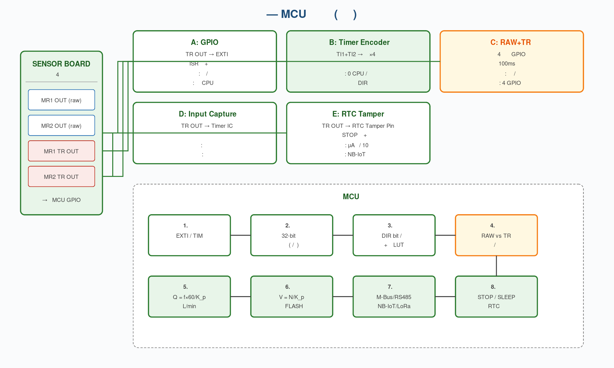
圖五 MCU 軟體動作方式 — 五種策略 (A~E) 與共同處理流程

9.1 圖五原理說明
競品提供 4 條輸出線 (MR1 OUT、MR2 OUT、MR1 TR OUT、MR2 TR OUT),由 MCU 接收後可採取下列五種策略,圖五同時呈現所有策略共同的後續處理流程 (邊緣偵測 → 計數 → 方向 → 異常 → 流量 → 累積 → 通訊 → 低功耗 STOP)。

9.2 策略 A: GPIO 中斷 (最常用)
MCU 將 MR1 TR OUT、MR2 TR OUT 接到 GPIO 外部中斷,於 ISR 內進行計數與方向判定。
- 優點:訊號乾淨無需軟體去彈跳,僅 2 隻 GPIO,程式邏輯直觀
- 缺點:高頻時 CPU 進出 ISR 負擔大 (本應用 < 1 kHz 可接受)
volatile int32_t flow_count = 0;
volatile uint8_t reverse_flag = 0;

void HAL_GPIO_EXTI_Callback(uint16_t pin) {
if (pin == MR1_TR_Pin) {
uint8_t m1 = HAL_GPIO_ReadPin(MR1_TR_GPIO_Port, MR1_TR_Pin);
uint8_t m2 = HAL_GPIO_ReadPin(MR2_TR_GPIO_Port, MR2_TR_Pin);
if (m1 == m2) { flow_count++; reverse_flag = 0; }
else { flow_count--; reverse_flag = 1; }
} else if (pin == MR2_TR_Pin) {
uint8_t m1 = HAL_GPIO_ReadPin(MR1_TR_GPIO_Port, MR1_TR_Pin);
uint8_t m2 = HAL_GPIO_ReadPin(MR2_TR_GPIO_Port, MR2_TR_Pin);
if (m1 != m2) { flow_count++; reverse_flag = 0; }
else { flow_count--; reverse_flag = 1; }
}
}

9.3 策略 B: Timer Encoder Mode (推薦)
將 MR1 TR OUT、MR2 TR OUT 接到 STM32 之 TIM2_CH1、CH2,設定為 Encoder Mode TI1+TI2,硬體自動 ×4 解碼、計數、方向判定,完全不佔 CPU。
- 優點:零 CPU 負擔,32-bit 計數器自動維護,解析度 ×4
- 注意:135° 配置下 DIR bit 之方向定義須於出廠校正時鎖定
HAL_TIM_Encoder_Start(&htim2, TIM_CHANNEL_ALL);

int32_t get_count(void) { return (int32_t)__HAL_TIM_GET_COUNTER(&htim2); }
uint8_t get_direction(void) {
uint8_t dir_raw = ((TIM2->CR1 & TIM_CR1_DIR) == TIM_CR1_DIR) ? 1 : 0;
return dir_raw ^ FORWARD_DEF; // FORWARD_DEF 由 FLASH 校正值決定
}

void task_1Hz(void) {
static int32_t last = 0;
int32_t cur = get_count();
int32_t delta = cur - last;
total_pulse += delta;
float lpm = (delta / 8.0f) * 60.0f * 2 / K_p; /* 2 = 脈衝/轉 */
last = cur;
}

9.4 策略 C: RAW + TR 雙路冗餘 + 自診斷
MCU 同時接收 MR1 OUT、MR2 OUT (OUT1) 與 MR1 TR OUT、MR2 TR OUT (OUT2),共佔用 4 隻 GPIO。在中斷或定時取樣中比對「原始 vs 整形」訊號是否一致,可偵測:
- OP Amp 故障 (放大級失效但 hall 正常)
- 比較器粘連 (output stuck HIGH/LOW)
- VCC 異常 (TR OUT 始終固定電位)
void diagnostic_task(void) {
uint8_t raw1 = HAL_GPIO_ReadPin(MR1_RAW_GPIO_Port, MR1_RAW_Pin);
uint8_t tr1 = HAL_GPIO_ReadPin(MR1_TR_GPIO_Port, MR1_TR_Pin);
if (raw1 != tr1) { /* 應同步,若異常記錄 */
mismatch_count++;
if (mismatch_count > 100) fault_flag |= FAULT_MR1_AMP;
} else {
mismatch_count = 0;
}
}

9.5 策略 D: Timer Input Capture
若僅需顯示瞬時流量、不需方向判定,可只用一路 (MR1 TR OUT) 接 Timer Input Capture,硬體量測週期。
void HAL_TIM_IC_CaptureCallback(TIM_HandleTypeDef *htim) {
static uint32_t last = 0;
uint32_t now = HAL_TIM_ReadCapturedValue(htim, TIM_CHANNEL_1);
period_us = (now >= last) ? (now - last) : (0xFFFFFFFF - last + now);
last = now;
}
注意:135° 配置下邊緣間隔交替 45°/135°,單一相鄰邊緣間隔不能代表平均週期;應取「相鄰同名邊緣」(連續兩次 rising edge) 代表完整 180° 機械角。

9.6 策略 E: RTC Tamper Wake-up (超低功耗)
電池供電 NB-IoT / LoRa 智慧水表可將一路 TR OUT 接到 RTC Tamper Pin,邊緣事件喚醒 MCU,計數後再入睡。
- 典型電流: STOP 模式 1~2 μA + 平均處理 1~2 μA → 總計 3~5 μA
- 配合鋰一次電池 (3.6V 8.5Ah),理論壽命 10 年以上

10. 競品設計亮點與工藝考量

10.1 設計亮點
- 極低功耗元件選用:MCP6044 × 2、MCP6541 × 2、C2N LDO 均為 nA 級靜態電流
- 差動雜訊抑制:C3/C4 跨通道耦合可達 20~40 dB CMRR
- 雙重輸出彈性:OUT1 + OUT2 同時提供原始與整形訊號,給 MCU 自診斷彈性
- Push-pull 比較器輸出:直接 CMOS 相容,簡化下游 MCU 板
- 完整輸入保護鏈:R20、R21、D1 應對 EFT/Surge 測試
- 動態前饋補償:C4 提供邊緣放大,改善低訊號條件下之邊緣陡度

10.2 製造與量產考量
- VREF 上電穩定時間長 (約 1~10 秒),需在 MCU 韌體加入「上電 ignore 期」
- C3、C4 容差敏感,建議用 ±5% 或更高精度電容,並 layout 對稱
- MR1/MR2 物理錯位 135° 須 PCB layout 精準對齊,角度誤差影響電氣相位
- OUT2 之預留 Pin 4 應於量產初期評估是否導入新功能或固定為 GND
- D1 之具體型號 (Schottky / TVS / Zener) 應符合 IEC 61000-4-2 等級要求

10.3 潛在風險點
- U3B、U1B 之 ×11 增益對「已是數位邏輯」之 MR OUT 而言實質為過度設計,實際效果為強力 Schmitt 整形而非線性放大
- PCB 設計時感測器位置偏移將直接影響 Encoder DIR 判讀,出廠校正流程不可省略
- 整體 BOM 元件數量眾多 (R ≈ 20、C ≈ 10、IC ≈ 5),需注意組裝失敗率

11. 元件功能與公式總表
元件 | 功能 | 主要公式 | 設計意義
R20 / D1 / C5・C6 | 輸入保護 + 濾波 | f_c ≈ 1/(2π·R20·(C5+C6)) | 限突波、ESD 嵌位
U5 LDO | 產生穩定 VCC | VCC = LDO(VIN) | 低噪供電
R21 / C7・C8 | LDO 後級 π 濾波 | f_c ≈ 1/(2π·R21·C8) | 抑制 LDO 紋波
R1・R2 / C1・C2 | VCC/2 虛擬地 | VREF ≈ VCC/2,τ ≈ 1 s | 提供單電源中點
U3C | MR1 VREF 緩衝 | VC ≈ VREF | 降低參考阻抗
U3B | MR1 同相放大 ×11 | VU3B_7 − VC = 11·(V_MR1 − VC) | 強力 Schmitt 整形
U3A | 反相鏡射 | VU3A_1 = 2·VP − VL | 產生互補訊號
U3D / C4 | 反相補償 + 動態零點 | f_z = 1/(2π·R7·C4) | 邊緣加速
R13 | MR1 加權注入 | I_R13 = (VU3B_7 − V_node)/R13 | 電壓轉電流
U1A | MR2 VREF 緩衝 | VU1A_1 ≈ VREF | MR2 通道虛擬地
U1B | MR2 同相放大 ×11 | VU1B_7 − VREF = 11·(V_MR2 − VREF) | 強力 Schmitt 整形
U1C | 節點緩衝 | VU1C_8 ≈ VN | 隔離與降阻
U1D / C3 | 反相補償 + 跨通道 | I_C3 = C3·dV/dt | 差動雜訊抑制
R10 | MR2 加權注入 | I_R10 = (VU1B_7 − VN)/R10 | 電壓轉電流
U4 / R14・R11 / R8 | MR1 比較器整形 | V_th = VCC/2;R8 弱拉升 | 輸出 MR1 TR OUT
U2 / 51k 分壓 / R3 | MR2 比較器整形 | V_th = VCC/2;R3 弱拉升 | 輸出 MR2 TR OUT

12. 結論
競品「SENSOR BOARD_251104」採用完整的雙通道全類比訊號調理架構,從前端 HKD0823 開汲極輸出 → 同相放大 → 反相鏡射 → 跨通道補償 → 比較器整形,最終提供 OUT1 (原始) 與 OUT2 (整形) 兩條獨立輸出至 MCU 端。
核心設計亮點:(1) 雙通道對稱放大 + C3/C4 差動耦合 → 顯著的共模雜訊抑制 (20~40 dB CMRR);(2) 全 nA 級靜態電流,適合電池水表;(3) 同時保留原始與整形輸出,給 MCU 端極大彈性;(4) 完整輸入保護鏈與 LDO 後級濾波,有利通過 EMC/ESD 測試。
「磁鐵 180° 對稱 + 感測器 135° 機械夾角」配置,經電氣相位推導,在電氣域上實際形成 270° 相位差 (等效 −90°),滿足正交 (Quadrature) 條件,可直接用 Timer Encoder Mode 硬體解碼。軟體層只需於出廠校正流程中鎖定一次 DIR bit 方向定義即可。
MCU 軟體層可採取五種策略 (GPIO 中斷、Timer Encoder Mode、RAW+TR 自診斷、Input Capture、RTC Tamper 喚醒) 對應不同產品定位 (一般水表、防盜水水表、長壽命電池水表、工業計量等)。其中以 Timer Encoder Mode 搭配 RAW+TR 雙路冗餘監測為最完整方案,可兼顧計量準確性、防盜水偵測、與系統故障診斷。
整體而言,此競品電路展現了「以類比硬體預先抗雜訊、再交給 MCU 簡化處理」的設計哲學,在工業級水表或長距離部署場景具備明顯的技術優勢。

